Les différents types de problèmes atypiques sur les nombres
Type de problème | Définition | Exemple | Stratégie possible
Problèmes de dénombrement (dont produits cartésiens⁽¹⁾) | Compter tous les cas possibles une et une seule fois, sans oubli ni redondance. | - Coumba lance deux dés classiques dont les faces sont numérotées de 1 à 6. Elle ajoute les deux nombres. Donne la liste de tous les résultats qu’elle peut obtenir.  - Telma a lancé une pièce de monnaie trois fois de suite. Elle a obtenu les résultats suivants :  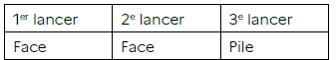 | - tableau  - arbre  - liste organisée
Problèmes de dénombrement (dont produits cartésiens⁽¹⁾) | Problèmes de produit cartésien : trouver toutes les combinaisons possibles formés par des éléments d’ensembles distincts. | - Félicien veut habiller son ours en peluche avec un teeshirt et un pantalon. Il dispose de six teeshirts différents et de trois pantalons différents. De combien de façons différentes Félicien peut-il habiller son ours ? | - tableau  - arbre  - liste organisée
Problèmes d’optimisation | Trouver la meilleure solution possible parmi plusieurs solutions respectant plusieurs contraintes. | - Ilyes veut réaliser des bracelets. Pour un bracelet, il lui faut un fil de longueur 12 cm, cinq perles blanches, six perles vertes et trois perles rouges. Il dispose de :  o 10 fils de longueur 12 cm ;  o 48 perles blanches ;  o 47 perles vertes ;  o 25 perles rouges.  Quel est le nombre maximal de bracelets qu’il peut réaliser ?  - Parmi les rectangles qui ont leurs côtés mesurant un nombre entier de centimètres et dont le périmètre est 20 cm, détermine celui qui a la plus grande aire. | - essai, erreur, tâtonnement  - recherche de la contrainte la plus restrictive

Problèmes algébriques | Un problème mathématique de cours moyen sera considéré comme étant algébrique s’il peut être traité au cycle 4 par l’écriture et la résolution d’une ou de plusieurs équations du premier degré. | - Mia a choisi un nombre. En ajoutant 7 au triple du nombre choisi par Mia, on trouve 100. Quel est le nombre choisi par Mia ? | - schéma  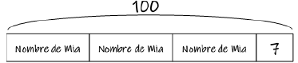
Problèmes algébriques |  | - Dans un paquet de billes rouges, vertes et bleues, il y a 179 billes. Il y a quatre fois plus de billes rouges que de billes vertes et il y a 17 billes vertes de moins que de billes bleues. Combien y a-t-il de billes de chaque couleur ? | - schéma  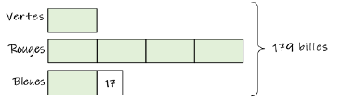
Problèmes algébriques |  | - Dans une ferme, il y a des lapins et des poules. Pour faire chercher le nombre de poules et de lapins à son frère, Cindy lui dit qu’il y a 114 pattes et 40 têtes.  Combien y a-t-il de poules et combien y a-t-il de lapins dans la ferme ? | - essais, ajustement.  Comme il y a 40 têtes, il y a 40 animaux.  On peut commencer par supposer que la moitié sont des lapins.  40 – 20 = 20  S’il y a 20 lapins, alors il y a 20 poules.  20 x 4 pattes + 20 x 2 pattes = 120 pattes  Le nombre de pattes est alors de 120.  Cela fait trop de pattes ; 20 lapins, c’est donc trop de lapins.  On recommence en supposant qu’il y a 15 lapins, etc.
Problèmes algébriques |  |  | - raisonnement déductif s’appuyant sur une hypothèse.  Comme il y a 40 têtes, il y a 40 animaux, on peut commencer par supposer que la moitié sont des lapins.  S’il y a 20 lapins, alors il y a 40 – 20 = 20 poules.  Le nombre de pattes est alors 20 x 4 pattes + 20 x 2 pattes = 120 pattes.  120 pattes – 114 pattes = 6 pattes  Cela fait 6 pattes en trop.  En remplaçant un lapin par une poule, cela fait deux pattes en moins. Il faut donc remplacer 3 lapins par 3 poules.  Il y a 17 lapins et 23 poules.
Problèmes préparant à l’utilisation d’algorithmes | Rechercher des solutions vérifiant certaines conditions parmi un ensemble de cas possibles. Il faut ainsi balayer tous les cas possibles et tester, pour chacun de ces cas, s’il vérifie ou non les conditions attendues | - Trouver toutes les dimensions possibles pour les rectangles ayant des côtés mesurant un nombre entier de centimètres et ayant une aire égale à 60 cm².  - Alice a 100 oeufs qu’elle veut ranger dans des boites. Elle a vingt boites de 6 oeufs et vingt boites de 10 oeufs. Elle veut que tous les oeufs soient dans des boites et que toutes les boites soient pleines. Quelles sont toutes les solutions possibles ?  - Il y a 30 élèves dans une classe de CM2. Le maitre veut faire des groupes comportant tous le même nombre d’élèves. Il souhaite qu’il y ait un nombre impair d’élèves dans chaque groupe. Quelles sont toutes les solutions possibles ?  - La somme des chiffres de l’année 2022 est 6.  Trouve toutes les années entre l’an 2000 et l’an 3000 qui ont une somme de leurs chiffres égale à 6. » | - arbre  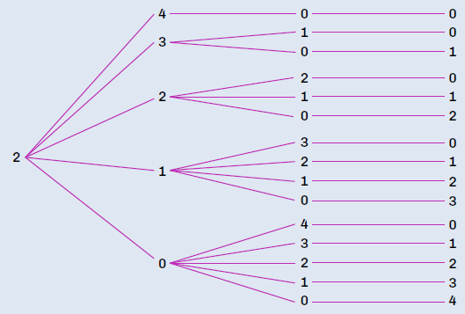  -tableau
(1) Au CE2, seuls les problèmes de produits cartésiens sont au programmes.

Problèmes atypiques ne portant pas sur les nombres ⁽²⁾

Problèmes de logique | Un problème de logique est un énoncé suivi d'une question nécessitant un raisonnement structuré pour trouver la solution, souvent en utilisant des indices ou des grilles d'analyse. | Tiago ne va pas dans un pays froid.  Mila n'aime pas l'Espagne.  Agathe va dans un pays très froid l'hiver.  Jean-Pierre va dans un pays royal.  Mila ne va pas en Europe.  Tiago veut visiter Madrid.  Retrouve qui va visiter quel pays. | - recours à la déduction  - organisation de données (tableaux)

Sources :
Programme 2025 – exemples de réussite CM1 et CM2
Guide fondamental « Résolution de problèmes au cycle 3 – 2022 »

